**TRƯỜNG TIỂU HỌC NGUYỄN THI**

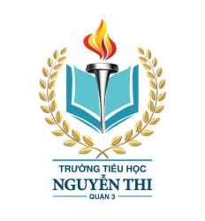

**TỔ CHỨC**

**HỘI NGHỊ CÁN BỘ- CÔNG CHỨC- VIÊN CHỨC NĂM HỌC 2022 - 2023**

Hội nghị cán bộ, viên chức (CB - VC) là dịp quan trọng để tập thể cán bộ, giáo viên, nhân viên trong nhà trường được lên tiếng nói, suy nghĩ, nguyện vọng của bản thân cũng như của nhóm, tổ chuyên môn, tham gia đóng góp cho ý kiến cho Báo cáo kiểm điểm thực hiện Nghị quyết Hội nghị CB-VC năm học 2021-2022; Phương hướng, kế hoạch và biện pháp thực hiện nhiệm vụ năm học 2022-2023 nhằm phát huy quyền làm chủ của người lao động, góp phần xây dựng cơ quan văn hoá,trong sạch, vững mạnh.

 Hội nghị cán bộ, công chức, viên chức là hoạt động thường niên của nhà trường, một mặt đánh giá, tuyên dương những kết quả đạt được trong công tác giáo dục của năm học trước, mặt khác nghiêm túc rút ra nguyên nhân của những hạn chế, tồn tại; từ đó đề ra phương hướng hoạt động phù hợp cho năm học mới. Đây cũng là dịp để mỗi thành viên thực hiện quyền dân chủ đề xuất ý kiến, bày tỏ nguyện vọng đối với lãnh đạo nhà trường. Trực tiếp đặt vấn đề để cùng bàn thảo. Hội nghị là cơ hội tìm tiếng nói đồng thuận, đồng tâm, chung sức phát triển sự nghiệp giáo dục của nhà trường. Đồng thời đây cũng là cơ hội để nhà trường kiến nghị những quyền lợi chính đáng của công chức, viên chức và người lao động đối với các cấp lãnh đạo.

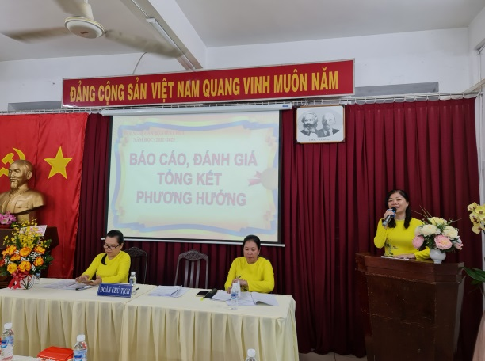 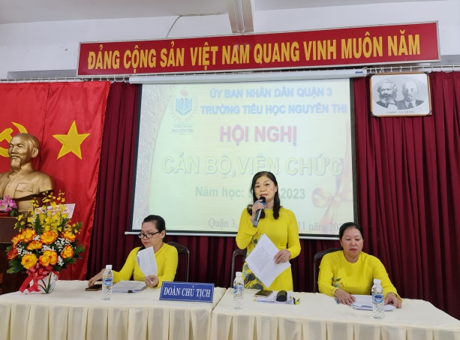

Dưới sự chủ trì của Đoàn Chủ tịch, Hội nghị cán bộ, công chức, viên chức năm 2022 đã diễn ra sôi nổi, tích cực. Hội nghị đã thông qua báo cáo kiểm điểm kết quả thực hiện Nghị quyết hội nghị viên chức năm 2021-2022 và dự thảo phương hướng, nhiệm vụ năm học 2022-2023. Bản kiểm điểm khiển trách của người đứng đầu trong việc thực hiện quy chế dân chủ của cơ quan đơn vị. Báo cáo tổng kết phong trào thi đua năm học 2021-2022 và dự thảo phương hướng nhiệm vụ năm học 2022-2023.

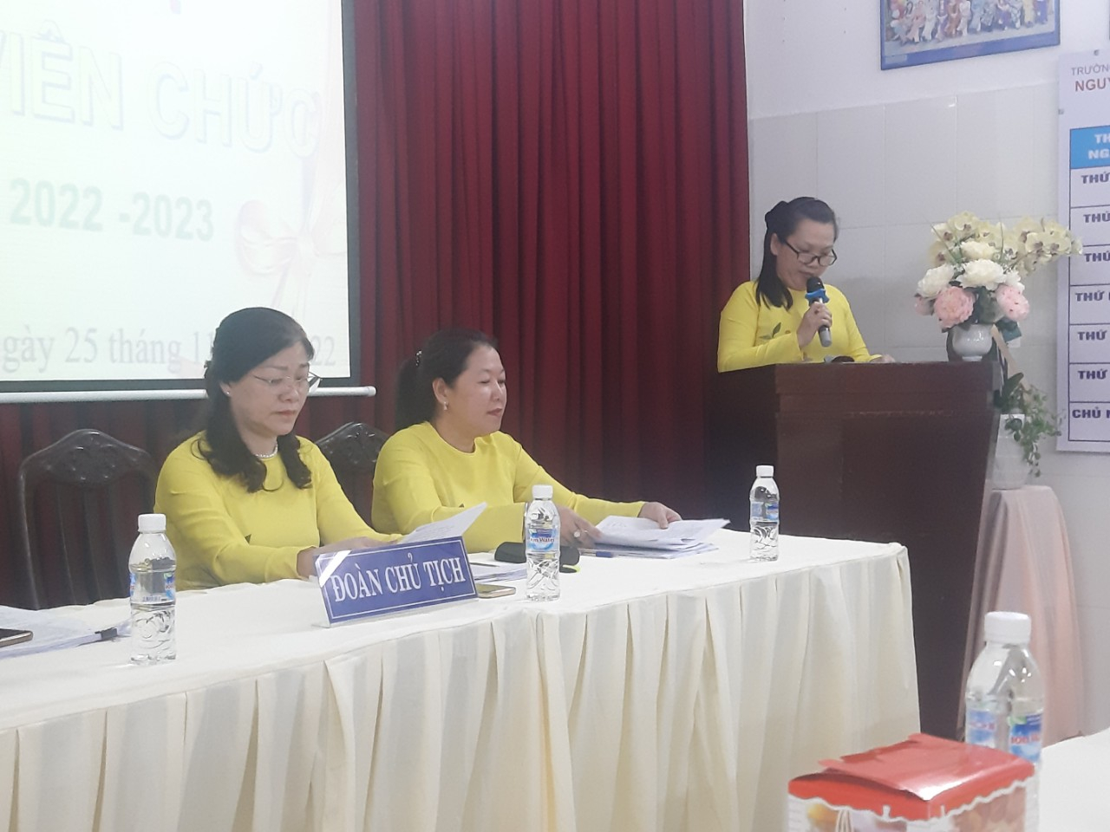

*Thanh tra nhân dân Báo cáo hoạt động của ban thanh tra nhân dân năm học 2021-2022 và hương hướng nhiệm vụ năm học 2022-2023*

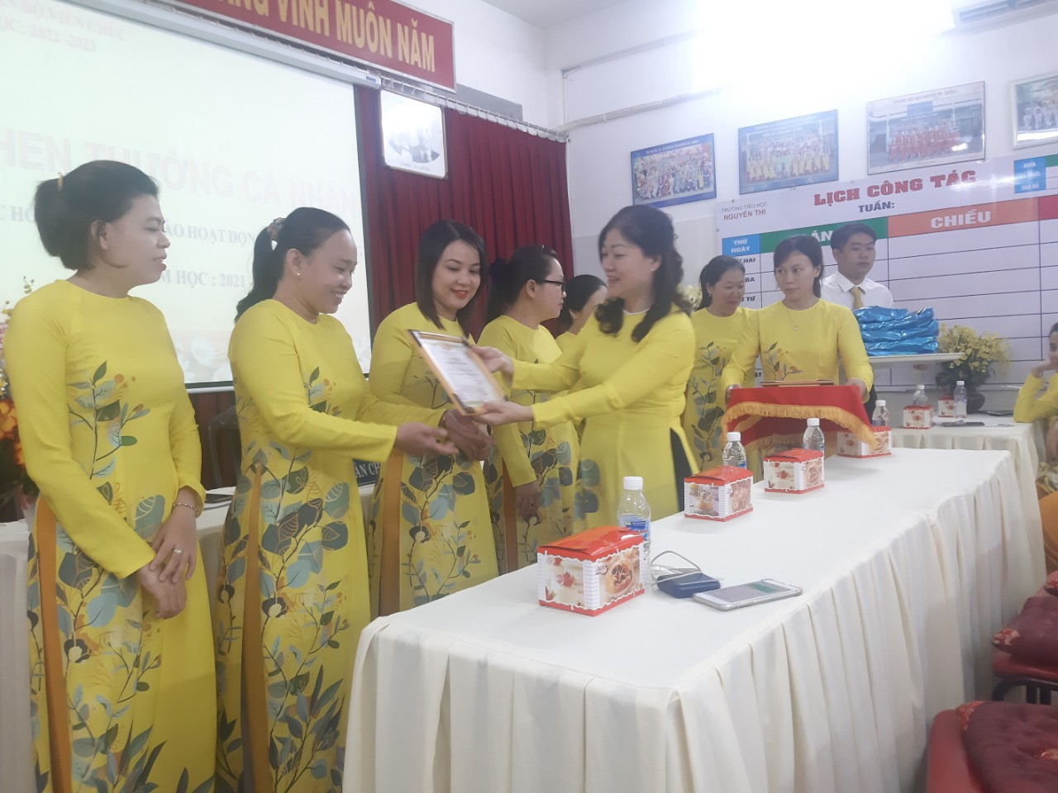

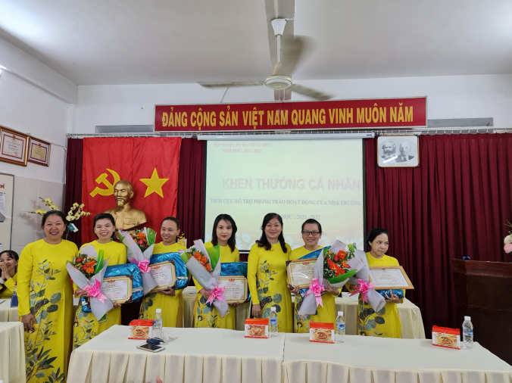

*Khen thưởng các cá nhân tích cực tham gia các hoạt động năm học 2021-2022*

Để thể hiện sự quyết tâm, đoàn kết thực hiện thành công Nghị quyết Hội nghị năm học mới, Cô Huỳnh Thuỵ Nga My và Cô Nguyễn Thị Thuỳ Liên thay măt cho 2 tổ chức Chính quyền và Công đoàn: Ký kết giao ước thi đua giữa Công đoàn và Chính quyền. Hội nghị đã tán thành Nghị quyết và kết thúc tốt đẹp, khẳng định những bước phát triển vững chắc trong năm học 2022– 2023.

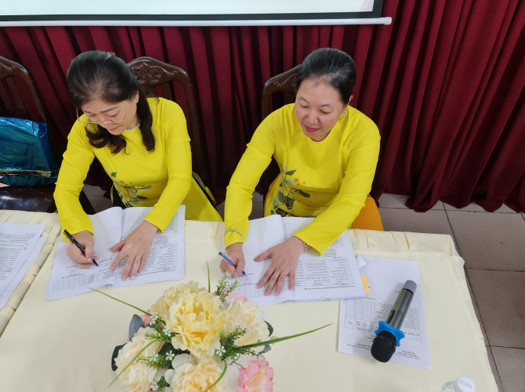 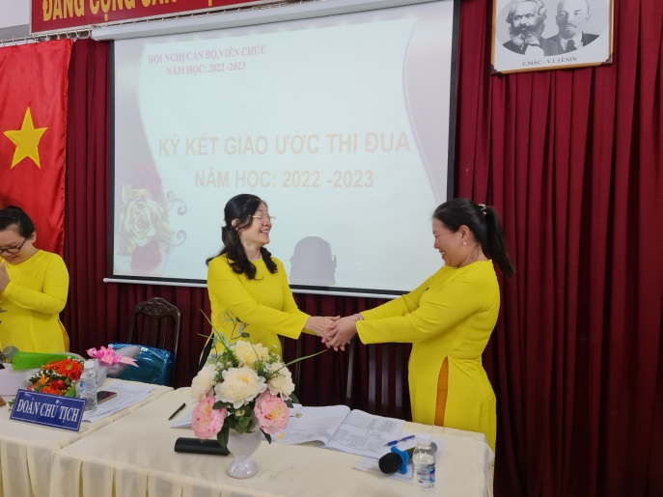

*Cô Huỳnh Thuỵ Nga My và Cô Nguyễn Thị Thuỳ Liên ký Giao ước thi đua năm học 2022– 2023 giữa Công đoàn và Chính quyền*

Sau buổi làm việc nghiêm túc và khẩn trương, Hội nghị đã đi đến biểu quyết thông qua các chỉ tiêu cơ bản của nhiệm vụ năm 2022-2023 và thống nhất các kế hoạch, chỉ tiêu đề ra, hứa quyết tâm thực hứa thực hiện bằng biểu quyết 100%. Cô Huỳnh Thuỵ Nga My – Bí thư chi bộ - Hiệu trưởng nhà trường đề nghị toàn thể công chức, người lao động trên cơ sở Nghị quyết của Hội nghị tổ chức thực hiện tốt các chỉ tiêu đã đề ra góp phần hoàn thành xuất sắc nhiệm vụ chính trị của cơ quan năm 2022-2023.

